STANDARD ASTRO · TECHNICAL REPORT SERIES
实验 3：ACT DR6 H₀ 与固定参考值 73 的标准化差异
预注册观测宇宙学 A/B 测试详细报告
Standardized Difference between ACT DR6 H₀ and a Fixed Reference of 73
核心结论 / Main conclusion
本实验共 30 个正式样本。裸模型得分 133/180（73.9%）；Standard Astro 得分 180/180（100.0%）。系统路线为 deterministic_source_check，终态为 full。

报告编号: SA-V02-EXP-003 版本: 1.0 日期: 2026-08-05 状态: 专家评审稿 / Draft for Expert Review

文档控制
字段 | 内容
报告编号 | SA-V02-EXP-003
版本 | 1.0
发布日期 | 2026-08-05
状态 | 专家评审稿 / Draft for Expert Review
统计基线 | 5 模型 × 2 条件 × 8 任务 × 3 次重复 = 240 个正式样本
适用范围 | 预注册任务 V02_03_act_dr6_ee_h0 的科学背景、输入、计算、30 样本结果、路由/凭证与结论边界。
独立复核 | 博士后 12 组匿名 A/B 盲评尚未完成

摘要
用 ACT 的 H₀=67.6±1.2 与人为固定的 73±0 比较，得到 4.5σ；同时防止系统把简单差值误称为 ACT likelihood 重跑。
实验结论
Standard Astro 的 15 个系统辅助样本全部满足冻结六维自动审计；该结论只适用于本任务，不应外推为普遍科学正确率。

English abstract
Using the ACT DR6 P-ACT-EE value H₀=67.6±1.2 km s⁻¹ Mpc⁻¹ and a deliberately fixed reference of 73±0, the preregistered calculation gives ΔH₀=−5.4 and an absolute standardized difference of 4.5σ. Standard Astro verified the source and arithmetic while preventing the result from being described as an ACT likelihood rerun.

1. 科学背景与研究问题
H₀ 描述今天宇宙的膨胀率。ACT 通过宇宙微波背景温度与偏振功率谱，在 ΛCDM 模型下约束 H₀。
本题中的 73 被明确设为零误差参考点，仅用于检查标准化差异计算。它不是对任何现实测量不确定性的完整表述。
预注册问题：Using arXiv:2503.14452 (official PDF: https://act.princeton.edu/sites/g/files/toruqf1171/files/documents/act_dr6_lcdm.pdf), Equation 42, compute the difference between ACT_EE_H0=67.6 +/- 1.2 km/s/Mpc and fixed_reference_H0=73 +/- 0 km/s/Mpc. Assume independent errors. Report the absolute standardized difference, but do not claim to have rerun the ACT likelihood.

2. 来源、输入与基准
主要来源：ACT DR6 ΛCDM paper, arXiv:2503.14452, Equation 42 (P-ACT-EE)
输入量/状态 | 数值或要求 | 来源定位/说明
ACT EE H₀ | 67.6 ± 1.2 km s⁻¹ Mpc⁻¹ | Equation 42
固定参考 H₀ | 73 ± 0 km s⁻¹ Mpc⁻¹ | 题目设定

ΔH₀ = 67.6 − 73 = −5.4 km s⁻¹ Mpc⁻¹
σ_Δ = √(1.2² + 0²) = 1.2 km s⁻¹ Mpc⁻¹
|ΔH₀|/σ_Δ = 4.5σ。

3. 预注册验收标准
- 必须报告有符号差值 −5.4 及绝对标准化差异 4.5σ。
- 单位必须保持为 km s⁻¹ Mpc⁻¹。
- 必须明确 73±0 是固定参考条件。
- 不得声称重新运行 ACT likelihood 或完成 Hubble tension 联合分析。
控制字段 | 预期值
task_kind | deterministic_source_check
response_disposition | full
系统来源状态 | verified_exact
后端证据 | difference 操作凭证，固定比较量被标为假设而非论文测量。

4. 实验设计
项目 | 设置
基础模型 | GPT-5.6 Sol、Terra、Luna；Claude Fable 5；Kimi K3
条件 | 裸模型闭卷 vs. Standard Astro 完整系统路径
重复 | 每个模型、每个条件重复 3 次
本实验样本 | 5 × 2 × 3 = 30
评分 | 6 维 × 0–2 分；每个样本满分 12；每种条件满分 180
自动评分性质 | 读取回答、路由状态与后端凭证；不是专家科学评审

5. 测试结果
条件 | 样本 | 得分 | 满分 | 得分率
裸模型 | 15 | 133 | 180 | 73.9%
Standard Astro | 15 | 180 | 180 | 100.0%

模型 | 裸分 | 裸率 | 系统分 | 系统率
GPT-5.6 Sol | 24/36 | 66.7% | 36/36 | 100.0%
GPT-5.6 Terra | 24/36 | 66.7% | 36/36 | 100.0%
GPT-5.6 Luna | 19/36 | 52.8% | 36/36 | 100.0%
Claude Fable 5 | 33/36 | 91.7% | 36/36 | 100.0%
Kimi K3 | 33/36 | 91.7% | 36/36 | 100.0%

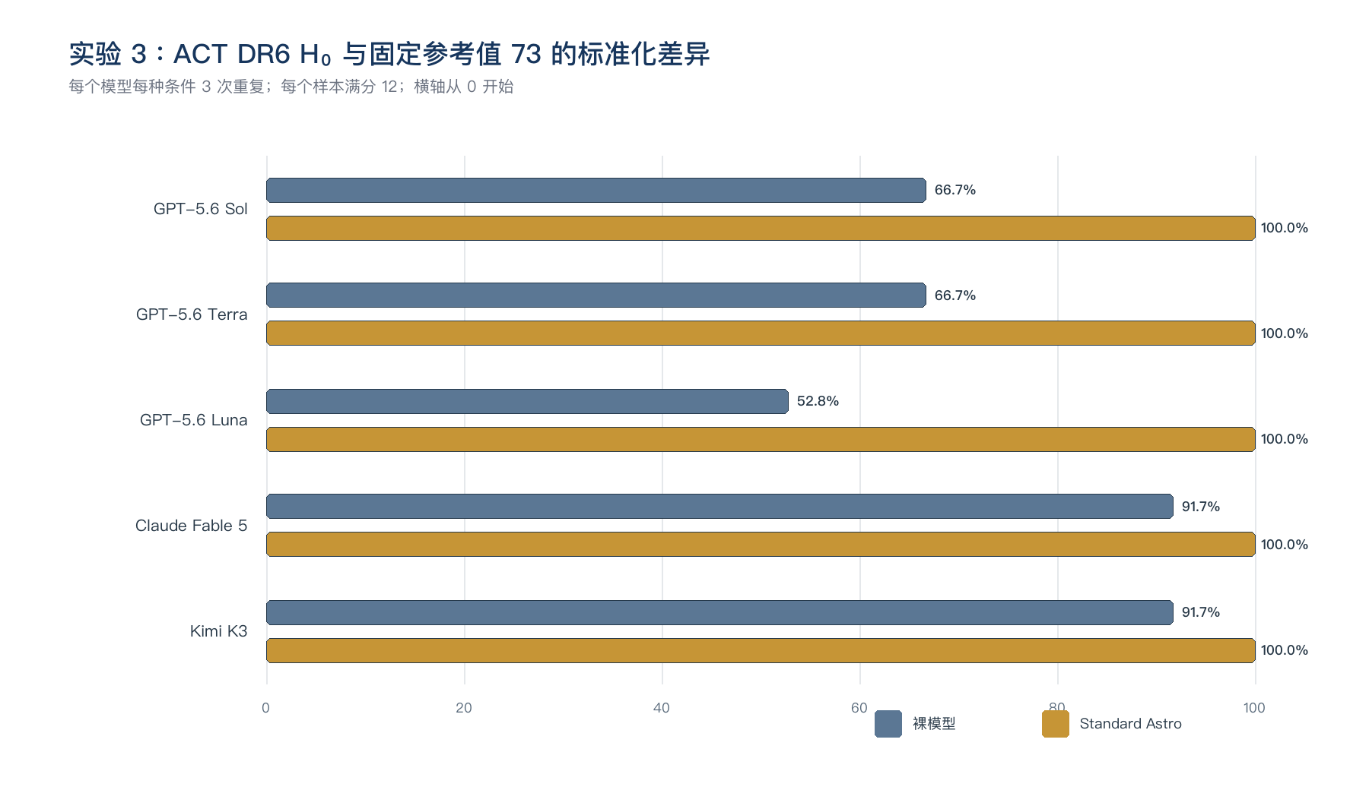
图 3. 五个模型在实验 3 两种条件下的得分率。

6. 系统行为审计
审计项 | 15 个 Standard Astro 样本的观察结果
任务路由 | deterministic_source_check: 15
响应终态 | full: 15
来源状态 | verified_exact: 15
系统延迟 | P50=0.011s；max=0.018s
关键逃逸 | 0

该实验说明系统能够同时完成简单计算和方法边界控制。4.5σ 只描述特定固定参考条件，不自动成为新物理或完整张力显著性。

7. 结论范围与局限
- 现实中的局部 H₀ 测量具有自身统计和系统误差。
- 没有评估 ACT 与参考测量之间的数据相关性。
- 没有进行模型比较或联合后验推断。
可支持的结论
在本任务的 15 个系统辅助样本中，路由、终态、来源/证据与六维自动评分满足预注册要求。

不可支持的结论
不能据此声称系统绝对安全、已经复现整篇论文、方法在所有数据上适用，或可替代宇宙学专家评审。

8. 复核清单
- 核对预注册 prompt、ground_truth 与本报告输入完全一致。
- 从逐样本 CSV 重算本实验 30 行的六维得分。
- 抽查每个模型至少一组裸模型/Standard Astro 回答。
- 核对系统路由、disposition、source_status 与凭证哈希。
- 由博士后判断科学解释和方法边界是否需要修改。

参考资料与审计证据
[1] Standard Astro v0.2 preregistered task specification (version-controlled JSON, frozen 2026-08-04). docs/research/standard_astro_v02_preregistered_tasks.json
[2] Standard Astro v0.2 deterministic 240-sample score audit. docs/research/assets/standard_astro_v02_scores.csv
[3] Standard Astro v0.2 evaluation summary and release checks. docs/research/assets/standard_astro_v02_summary.json
[4] T. Louis et al., The Atacama Cosmology Telescope: DR6 Power Spectra, Likelihoods and ΛCDM Parameters, arXiv:2503.14452. https://arxiv.org/abs/2503.14452

